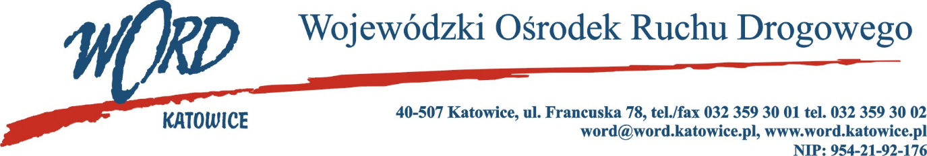
Katowice, dnia 28.12.2023 r.
AT-ZP.261.558.7.2023.EG
Postępowanie o udzielanie zamówienia publicznego o wartości poniżej 130 000 zł
Dotyczy: informacji z otwarcia ofert w dniu 28.12.2023 r. o godz. 10.30 w postępowaniu na zadanie pn.: Przeprowadzenie szkolenia na kursach reedukacyjnych w zakresie problematyki przeciwalkoholowej i przeciwdziałaniu narkomanii (psycholog )
W przedmiotowym postępowaniu ofertę złożył Wykonawca:
Lp. | Wykonawca | Cena 1h | Cena brutto  (224 h)
1 | Joanna Biel Lider Konsorcjum ,  wraz z konsorcjantami: Ilona Zarębska, Jan Durczok | 100,00 | 22 400,00
Najkorzystniejszą ofertę złożyła Joanna Biel – Lider konsorcjum wraz z konsorcjantami: Ilona Zarębska, Jan Durczok.
W oryginale podpis:
Krzysztof Przybylski – Dyrektor WORD

